**图 书 推 荐**

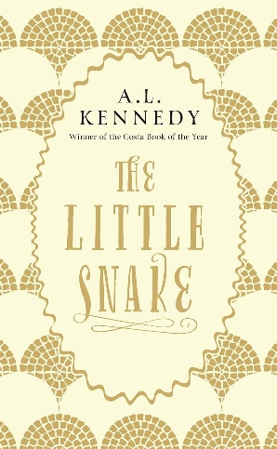**中文书名：《小金蛇》**

**英文书名：THE LITTLE SNAKE**

**作 者：A.L. Kennedy**

**出 版 社：Canongate Books**

**代理公司：ANA/Conor**

**页 数：144页**

**出版时间：2018年11月**

**代理地区：中国大陆、台湾**

**审读资料：电子稿**

**类 型：大众文学**

**中文简体字版曾授权，版权已到期回归**

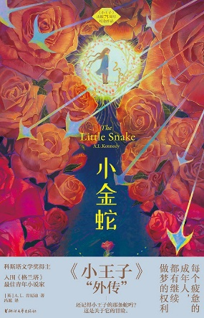**中简本出版记录**

**书 名：《小金蛇》**

**作 者：[英]A.L.肯尼迪**

**出版社：浙江文艺出版社**

**译 者：冯愿**

**出版年：2022年9月**

**页 数：136页**

**定 价：68元**

**装 帧：平装**

**内容简介：**

★《小王子》“外传”——还记得小王子的那条蛇吗？这是关于它的冒险。

★科斯塔文学奖得主、入围《格兰塔》最佳青年小说家——A.L.肯尼迪

★现代版《小王子》，感动大人和孩子的又一温暖童话

★亚马逊网站读者4.6高分推荐

每个成年人，都有权利继续做梦。

《小金蛇》是一场坚忍不拔的历程，是生命、爱情、家庭、战争的人性故事，残酷之中绽放救赎与温暖的花朵。

玛丽出生在一个美丽的城市，到处都是玫瑰园和飘扬的红色风筝。很小的时候，玛丽遇到一条闪闪发光的金色小蛇，名叫兰莫——而兰莫的出现，往往意味着生命的终结。

小金蛇兰莫成了玛丽最好的朋友。他探望过玛丽很多次，看到玛丽饱尝战争和贫困，看到她失去家园和亲人，看到她长大，看到她坠入爱河……但兰莫知道，有一天他将不能再去看望玛丽，命运会把他们分开。

兰莫不知道，是否存在这样的友谊，哪怕你知道自己注定会失去对方，承受天人永隔的痛苦，也依然无怨无悔地张开怀抱。

融合幻想与现实，合上书页许久，《小金蛇》中那些弥足珍贵的场景仍在回荡，让我们深刻思考何为爱，如何面对失去，以及生命之旅的壮丽。

**作者简介：**

 **A.L.肯尼迪（A.L. Kennedy），**英国作家，曾两次当选《格兰塔》杂志“最优秀的英国年轻小说家”之一，四次获得苏格兰艺术委员会图书奖。

她是英国皇家艺术学会会员、英国皇家文学学会会员和英国艺术学院会员，目前已出版9部小说，6部短篇小说集，3部非小说和3部儿童书。她的作品《寻找可能之舞》获得毛姆文学奖，《日子》获得科斯塔年度图书奖，《严肃的甜蜜》曾入围布克奖长名单。

**媒体评价：**

A.L.肯尼迪是一位世界级的小说家。她所接触的一切都变成了艺术。

——《纽约时报书评》

难以置信地令人感动。它让人快乐，又让人潸然泪下。

——《卫报》

关于生命、死亡和善良……无论你年轻与否，这个温暖人心的寓言故事都能令你安心。

——《观察家报》

这部童话般的小说是对《小王子》的致敬，读起来简单却不失华丽。

——《每日电讯报》

A.L.肯尼迪迷人的现代童话……属于我们这个时代的寓言。它用幽默轻盈的语调，轻松写出了严肃深远的意义，唤醒我们留意那些大大小小的赋予生命意义的事物。

——《金融时报》

这是一则迷人的小寓言，几乎任何年龄的人都可以阅读。在不同的时间点阅读这部作品，根据生活中所处的位置，你的理解都会有所不同。这是一个发现友谊、了解人性和认识生活残酷真相的故事。更重要的是，这是一个关于爱的故事。

——亚马逊网站读者Jane

**感谢您的阅读！**

**请将反馈信息发至：版权负责人**

**Email**：[**Rights@nurnberg.com.cn**](mailto:Rights@nurnberg.com.cn)

安德鲁·纳伯格联合国际有限公司北京代表处

北京市海淀区中关村大街甲59号中国人民大学文化大厦1705室, 邮编：100872

电话：010-82504106, 传真：010-82504200

公司网址：[http://www.nurnberg.com.cn](http://www.nurnberg.com.cn/)

书目下载：<http://www.nurnberg.com.cn/booklist_zh/list.aspx>

书讯浏览：<http://www.nurnberg.com.cn/book/book.aspx>

视频推荐：<http://www.nurnberg.com.cn/video/video.aspx>

豆瓣小站：<http://site.douban.com/110577/>

新浪微博：[安德鲁纳伯格公司的微博_微博 (weibo.com)](https://weibo.com/1877653117/profile?topnav=1&wvr=6)

微信订阅号：ANABJ2002

